Дефицит бюджета Забайкалья на 2023 г. почти в 3 раза превысит прошлогодний уровень
Это максимально возможный для региона дефицит — 7,3 миллиарда рублей
21 октября 2022, 14:20
472
2 КОММЕНТАРИЯ
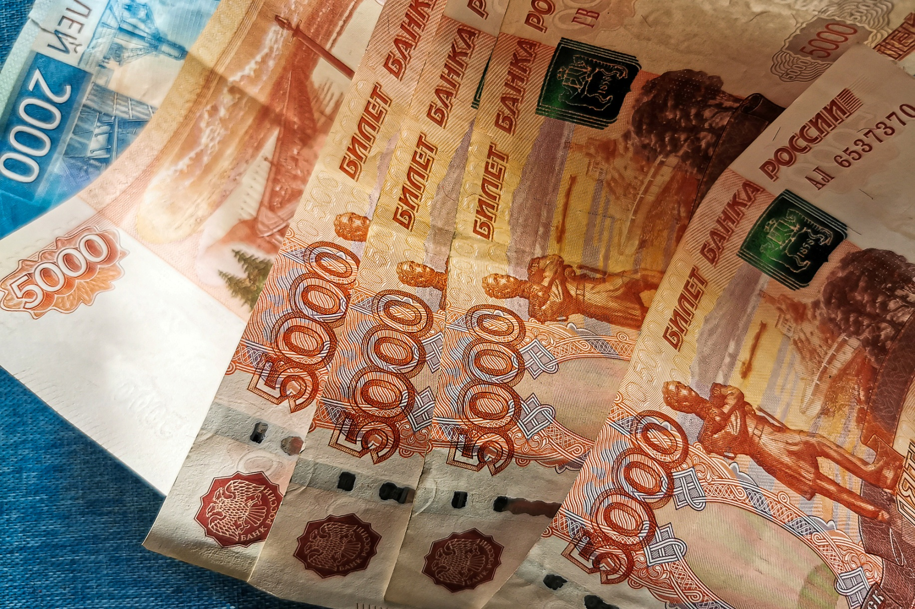
«Доходы планируем в объеме 98,1 млрд рублей, при этом 53,8 млрд рублей — собственные доходы»
Фото: Евгений Вдовин / 161.RU
ПОДЕЛИТЬСЯ
Дефицит бюджета Забайкальского края на 2023 год может составить максимально возможные 7,3 миллиарда рублей — при принятии бюджета региона на 2022 год дефицит был 2,7 миллиарда. Параметры нового документа обсуждались на публичных слушаниях 20 октября в Чите.
Журналистов четырех СМИ на публичные слушания по проекту бюджета края на будущий год и плановый период не пустили. Мы писали, чем это было продиктовано с точки зрения правительства края.
— Учитывая ситуацию в экономике и геополитическую ситуацию, изменились задачи бюджетной политики. Основные: сохранение объема доходов, приоритезация расходов, обеспечение сбалансированности бюджетов. Доходы планируем в объеме 98,1 млрд рублей, при этом 53,8 млрд рублей — собственные доходы. Безвозмездные поступления в размере 44 млрд рублей, но эта сумма может быть скорректирована. Расходы планируем в объеме 105 млрд рублей, — сообщила на слушаниях Вера Антропова.
Максимально возможный при таком объеме собственных доходов дефицит бюджета — 7,3 млрд рублей — был согласован, по словам Антроповой, с Минфином РФ. Теперь документ должны внести в краевой парламент для утверждения.
При принятии бюджета края на 2022 год закладывались следующие параметры: доходная часть региональной казны составляла 96,9 млрд рублей, расходы — 99,6 млрд, дефицит составлял 2,7 млрд рублей, однако в мае он вырос до 3,5 млрд.
Больше новостей, фотографий и видео с места событий — в нашем telegram-канале. Подписывайтесь и узнавайте всё самое интересное и важное из жизни региона первыми.

